**江苏省仪征中学2023—2024学年度第二学期高一数学学科导学案**

**第13章 立体几何初步**

**13.1.1 棱柱、棱锥、棱台**

研制人：谢霞 审核人：鲁媛媛

班级：__________姓名：__________学号：________授课日期：2024.

**【课标表述】**

利用实物、计算机软件等观察空间图形，认识柱、锥、台、球及简单组合体的结构特征，能运用这些特征描述现实生活中简单物体的结构。

**一、学习目标**

1．认识棱柱、棱锥和棱台及其简单组合体的结构特征；

2．了解棱柱、棱锥和棱台的有关概念．

3．能说出棱柱、棱锥、棱台的性质，并会画简单的棱柱、棱锥、棱台．

重点难点：棱柱、棱锥、棱台的概念理解及图形识别、画图．

**二、课前自学**

1．仔细观察下面的几何体，他们有什么共同特点？



（1）

（2）

（3）

（4）

2．棱柱的定义：一般地______________________________________ ___的几何体叫棱柱；

_______ _____ __________叫底面；_______ _______________叫棱柱的侧面．

底面为三角形、四边形、五边形……的棱柱分别称为三棱柱、四棱柱、五棱柱……

棱柱的特点：___________________________________________________；

棱柱的表示：___________________________________________________．

3．下面几何体有什么共同特点？

（1）

（2）

S

A

B

C

4．棱锥的定义：____________________________________________________；

棱锥的特点：___________________________________________________；

棱锥的表示图（2）记为三棱锥．

5．棱台的定义：___________________________________________________；

棱台的特点：上下两底面平行，侧面是梯形．

6．多面体的概念：__________________________________________________．

**三、问题探究**

例1．画一个三棱柱和一个四棱台．

例2．（1）下列关于棱柱的说法：

①所有的面都是平行四边形； ②每一个面都不会是三角形；

③两底面平行，并且各侧棱也平行； ④被平面截成的两部分可以都是棱柱．

其中正确说法的序号是________．

（2）如图所示，在长方体中，**分别为棱的中点．

①这个长方体是棱柱吗？如果是，是几棱柱？为什么？

②用平面**把这个长方体分成两部分，各部分形成的空间图形还是棱柱吗？如果是，是几棱柱，并用符号表示；如果不是，请说明理由．

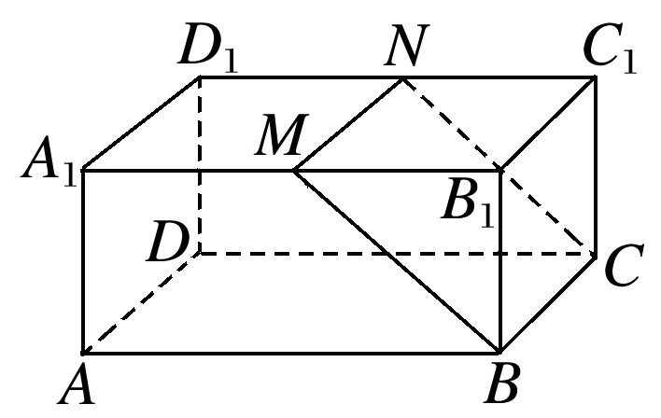

例3．一个棱台至少有________个面，面数最少的棱台有________个顶点，有________条棱．

**四、小结**

反馈练习：

1．如图，四棱柱的六个面都是平行四边形，这个四棱柱可以由哪个平面图形按怎样的方向平移得到？

2．画一个四棱锥和一个三棱台．

3．多面体至少有几个面？这个多面体是怎样的几何体？

小结：